FAKÜLTEMİZDE SİBER FARKINDALIK (SİBERAY) EĞİTİMİ
Konya Emniyet Müdürlüğü Siber Suçlar Şube Müdürlüğü ve Fakültemiz Dekanlığı koordinasyonu doğrultusunda düzenlenen “Siber Farkındalık SİBERAY Faaliyetleri” isimli etkinlik 31 Ekim 2024 tarihinde Fakültemiz Eşrefoğlu Konferans Salonunda gerçekleştirildi.
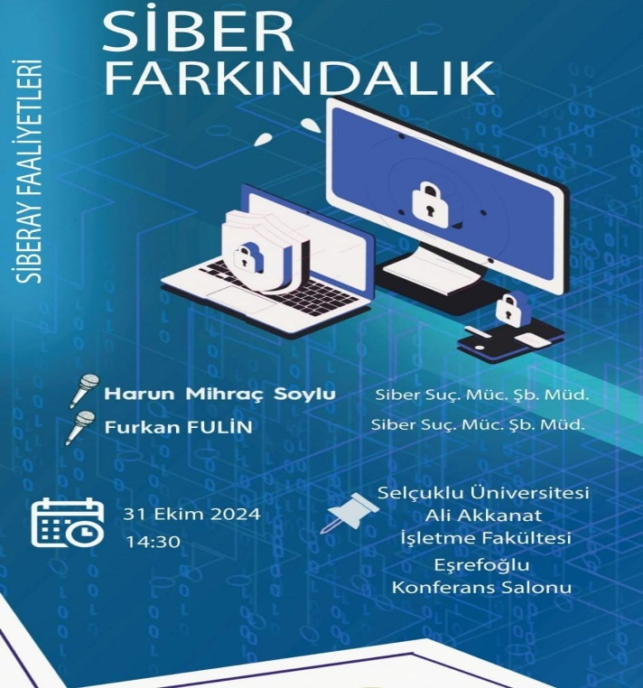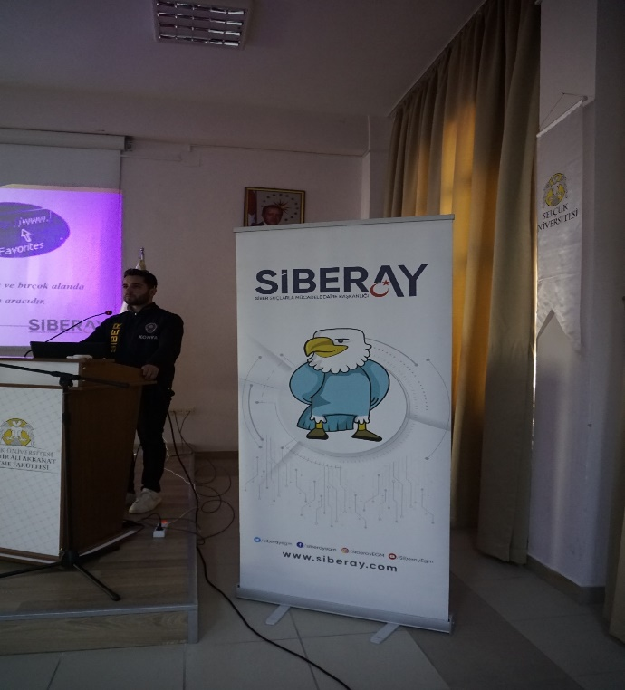
“Bağımlılıkla Mücadele” faaliyetleri kapsamında; İçişleri Bakanlığı tarafından hayata geçirilen, ulusal ve uluslararası platformlarda, siber güvenlik, teknoloji kullanımı, sosyal medya kullanımı, siber zorbalık ve teknoloji bağımlılığı gibi konularda farkındalık oluşturarak; internet, ekran, teknoloji bağımlılığı gibi kişiye ve topluma zarar veren alışkanlıklarla, siber zorbalıkla ve her türlü siber suçlarla eylem daha oluşmadan mücadele etmeyi amaçlayan SİBERAY EĞİTİMLERİ Siber Suçlarla Mücadele Şube Müdürlüğü personeli Harun Mihraç SOYLU ve Furkan FULİN tarafından yapılan sunumla tamamlandı.
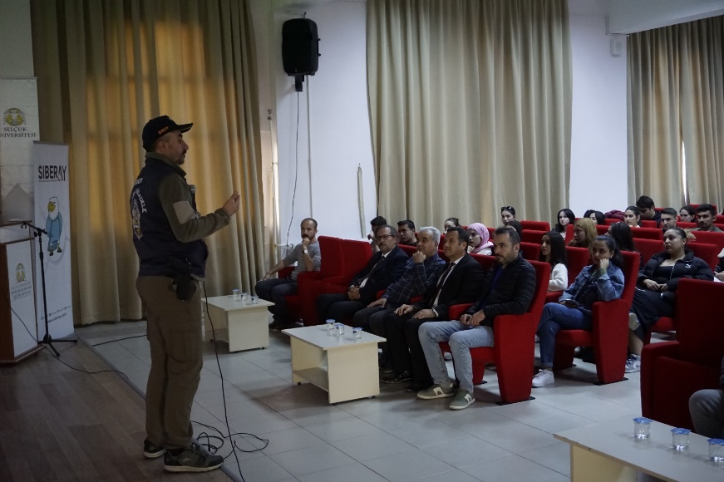

Fakülte Dekanı Prof. Dr. İsmail AKBAL, Dekan Yardımcısı Doç. Dr. Erhan KILINÇ, Turizm fakültesi Dekan Yardımcısı Engin TENGİLİMOĞLU, Akademik ve İdari personellerin katılım sağladığı etkinlikte Beyşehir Ali Akkanat Kampüsünün farklı birimlerinde çok sayıda öğrenci etkinlikte bulundu.
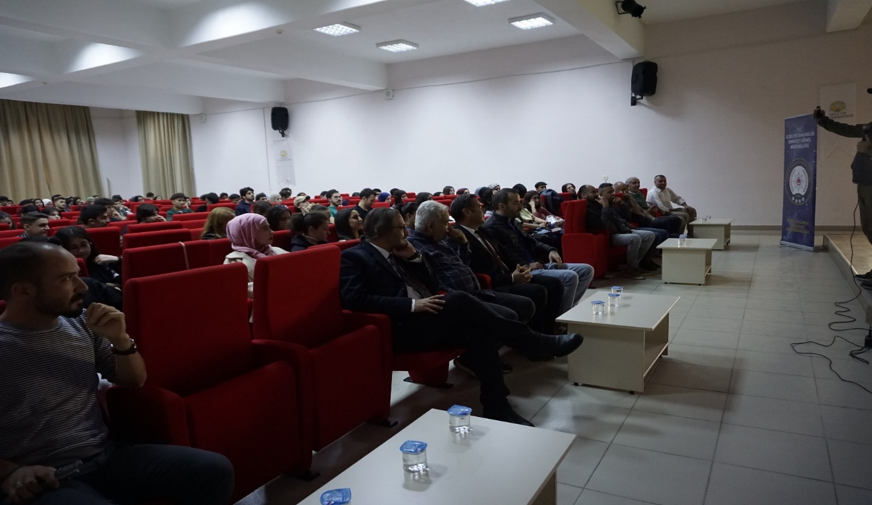

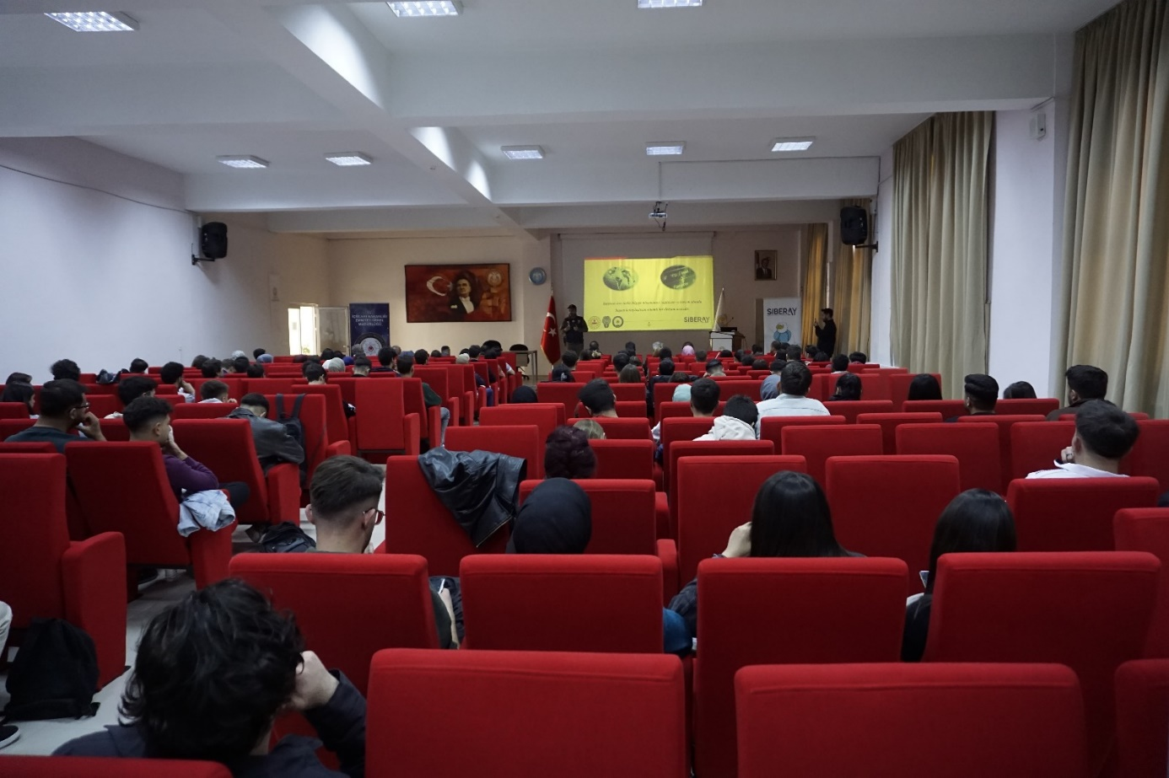
Konferansta, bağımlılık ve sanal bahis gibi günümüzün önemli tehditleri hakkında konuşan Harun Miraç SOYLU, teknolojik gelişmelerin insan hayatına olumlu etkileri kadar, bilinçsiz kullanımının ortaya çıkardığı zararların da altını çizdi. Madde bağımlılığı ve siber suçların toplumsal yapıya verdiği zararları ele alan SOYLU, ebeveynlerin bu tehlikelere karşı bilinçli olmaları gerektiğini ifade etti. Bu bağlamda, öğrencilerin dijital dünyada güvende kalmaları adına dikkat etmeleri gereken konular hakkında bilgiler verdi.
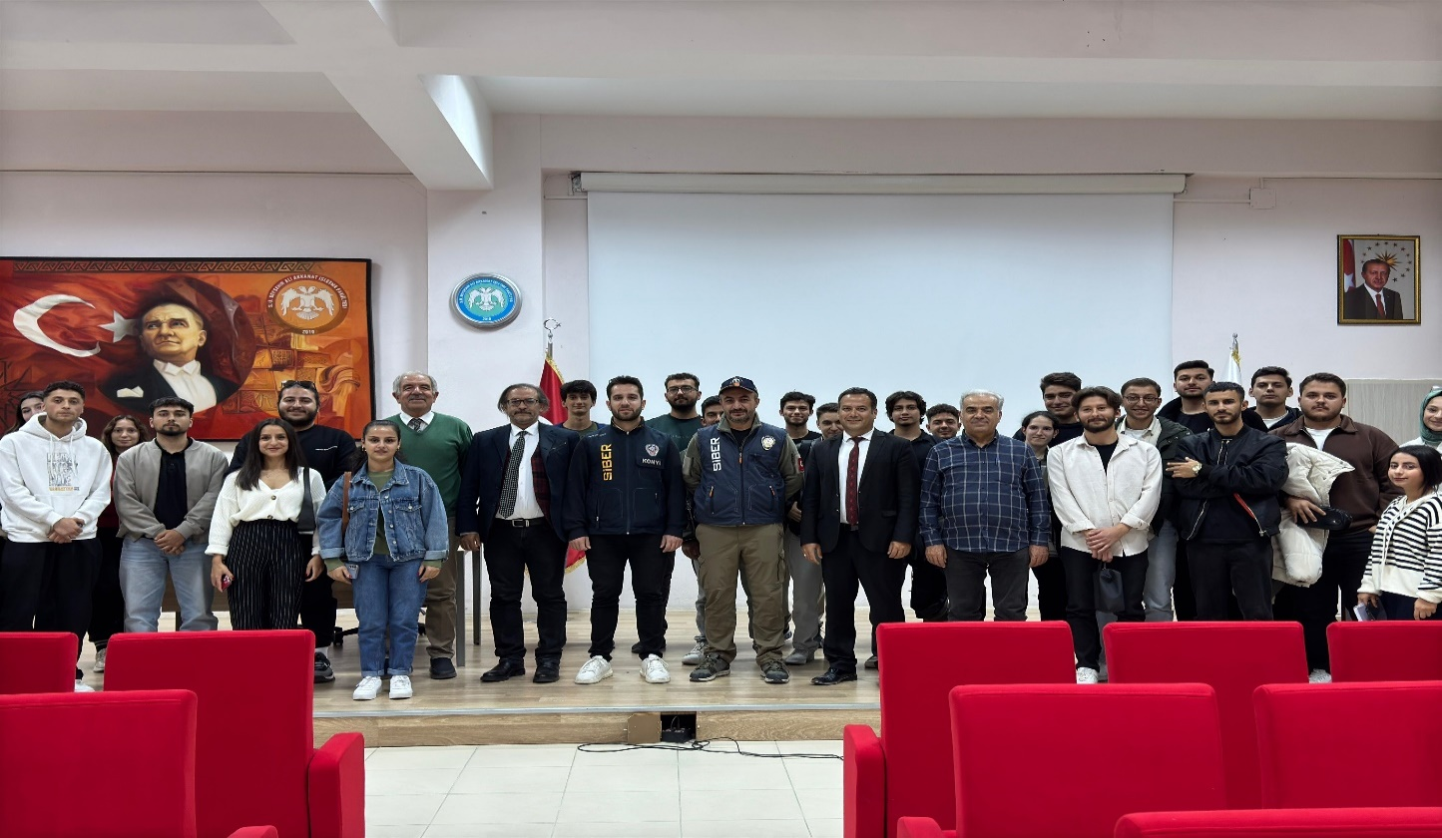
Konferansın sonunda öğrencilerin interaktif bir şekilde yarıştığı bilgi yarışması düzenlendi. Kazanan öğrencimize SİBERAY ekibinin hediyesi verildi. Teşekkür belgelerinin takdimi ve hatıra fotoğrafının çekinilmesi ile etkinlik son buldu.
